* Presse-Info * Presse-Info * Presse-Info * Presse-Info * Presse-Info * Presse-Info *

www.rosenberger.com Fridolfing, Januar 2023

HSI-Steckverbinder – ein innovatives System für All-Terrain-Anwendungen

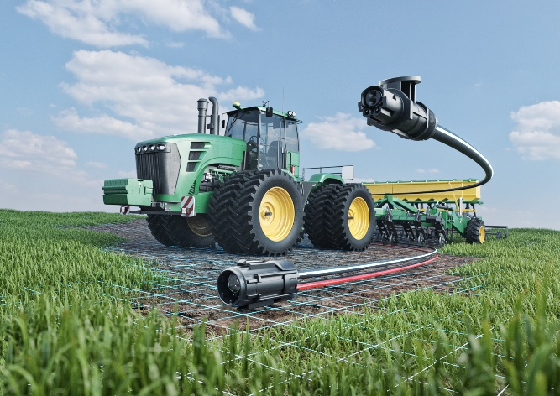
Für zuverlässige High-Speed-Daten- und Stromübertragungen in rauen Umgebungen hat Rosenberger das HSI-Steckverbinder-System entwickelt. Konzipiert für anspruchsvolle Bedingungen im Außenbereich und standardisiert in Zusammenarbeit mit der AEF (Agricultural Industry Electronics Foundation), ist HSI – High-Speed Implement Bus System - der neue Standard. Für Anwendungen im LKW über Baumaschinen bis hin zu landwirtschaftlichen Anwendungen sind HSI-Steckverbinder wahre Allrounder.

Leistungsstarke und robuste Verbindungen zwischen Traktoren und Anhängern beziehungsweise Saatgut-, Dünge- und Erntemaschinen sind unabdingbar für zuverlässige High-Speed-Datenübertragung - ein immer bedeutungsvollerer Bestandteil in der Elektronik von Fahrzeugen und Maschinen.
Auch bei anderen All-Terrain-Anwendungen unter anspruchsvollen Umweltbedingungen, wie in der Baufahrzeugindustrie, überzeugen HSI-Steckverbinder durch Robustheit und elektrische Zuverlässigkeit.

Applikationen von HSI-Verbindungs-Systemen sind unter anderem Überwachungssysteme, Datensysteme zur Verbrauchs-, Saatgut- und Düngemitteloptimierung, GPS-Koordination sowie Füllstands- und Tonnagemessungen.

Das äußerst robuste HSI-Steckverbinder-System zeichnet sich aus durch hochzuverlässige Strom- und Datenübertragung, Break-Away-Verbindung, Wasserdichtigkeit und UV-Beständigkeit.

Detaillierte Informationen findet sich auf unserer Website:
Neues HSI Connector System – Die All-Terrain Innovation - Rosenberger-Gruppe

Über Rosenberger
Rosenberger ist einer der weltweit führenden Hersteller von impedanz-kontrollierten und optischen Verbindungslösungen in Hochfrequenz-, High-Voltage- und Glasfasertechnologie.

Das Produkt-Portfolio umfasst HF-Koaxialsteckverbinder, -Komponenten und -Zubehör, HF-Messtechnik-Produkte sowie konfektionierte Kabel für mobile Kommunikationsnetze, Rechenzentren, industrielle Messtechnik, Automobilelektronik sowie für Hochspannungs-Kontaktsysteme, Medizin- und Industrieelektronik und Anwendungen in Luft- und Raumfahrt. Der Bereich CNC-Zerspanungstechnik fertigt kundenspezifische Präzisionsteile aus allen zerspanbaren Werkstoffen für verschiedene Branchen wie Automobil- und Nutzfahrzeug-Industrie, Schiffsbau oder den klassischen Maschinen- und Anlagenbau.

Mehr als 15.000 Mitarbeiter weltweit sorgen für Entwicklung, Produktion und Vertrieb der Produkte.

Die Rosenberger Hochfrequenztechnik GmbH & Co. KG mit Stammwerk im oberbayerischen Fridolfing/Deutschland, wo heute rund 3.000 Mitarbeiter beschäftigt sind, wurde 1958 gegründet und ist seitdem in Familienbesitz.

Kontakt:

Fritz Herrmann

Marketing Services
Tel. 08684-18-1263
fritz.herrmann@rosenberger.com

